认真女孩的平凡青春
刘海霞，女，中共团员，安徽合肥人，合肥学院教育系2019届小学教育专业毕业生。曾任合肥学院2015级教育系记者团副团长职务。
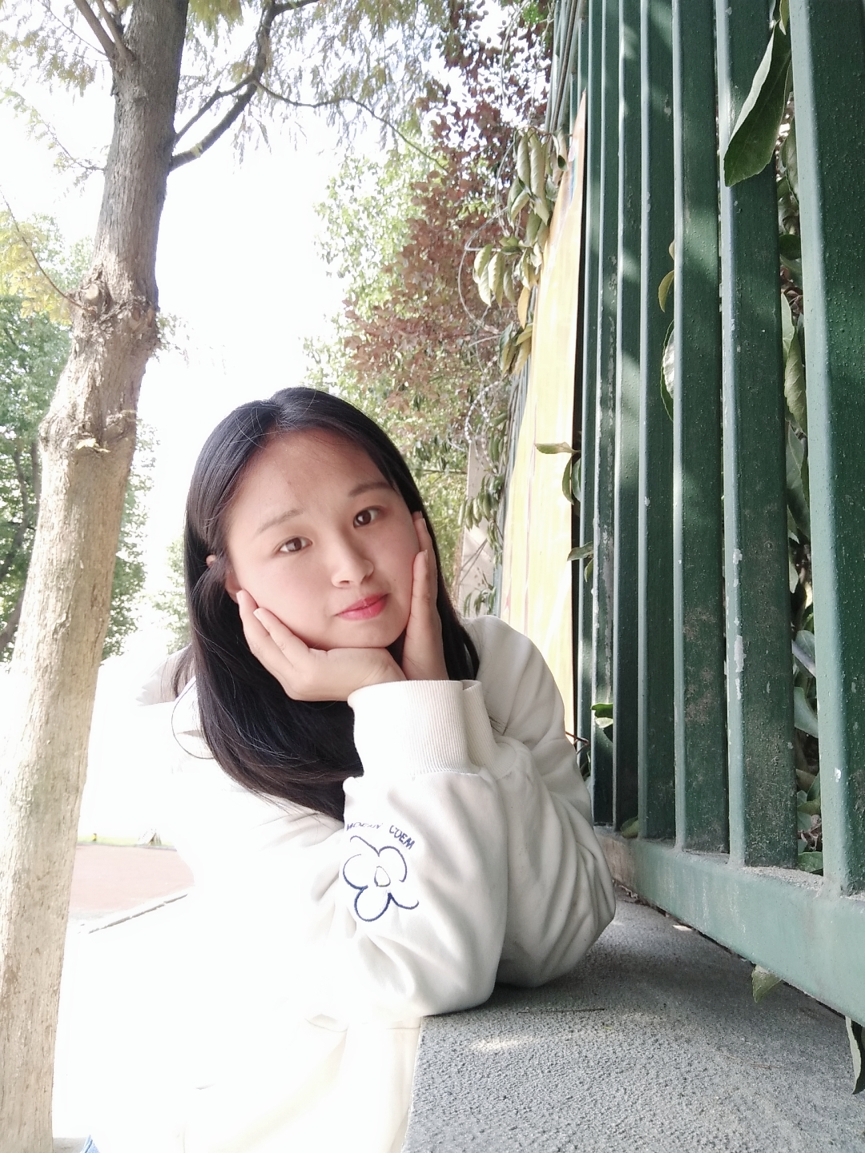

慢慢靠近，终相见—初遇合院
2015年9月，这个名为刘海霞的懵懂女孩在这座她熟悉又陌生的城市，在锦绣大道遇见了她的四年青春的归属和见证——合肥学院。她喜欢安静，但是也爱运动。因此，在大一军训期间时，就参加了教育系的排球队。在排球队里，她与排球开始结缘，渐渐喜欢上排球这项运动，并坚持认真训练，并且在合肥学院新生杯联赛上获得一等奖。刚来到合院时，她是如此的热情，不管是在军训时还是在排球队，她总是竭尽全力给大家帮助，还给外地的同学讲述合肥有名的历史人物，推荐合肥的小吃、著名的游玩景点等，与大家一起笑啊闹啊，一起感受青春的美好。

努力向上，脚踏实地——爱学习的认真女孩
刘海霞是一个非常有目标的女孩。她对待所有的事情都很认真，在做一件事之前会提前做好准备，做好计划，她还很细心，有时甚至还会关注别人会忽略的一些细节方面。在这四年的大学学习生涯中，刘海霞的学习也很不错，不仅能够很好地完成专业课任务，还多次获得奖项，一次获得合肥学院三好学生称号，两次获得合肥学院二等奖学金，合肥学院新生杯排球联赛一等奖等。这个女孩不仅学习方面认真，阅读也十分投入，没课的日子她都会在图书馆里找资料和看书，因此，她曾因阅读书籍获得合肥学院2016年度图书馆优秀读者称号。
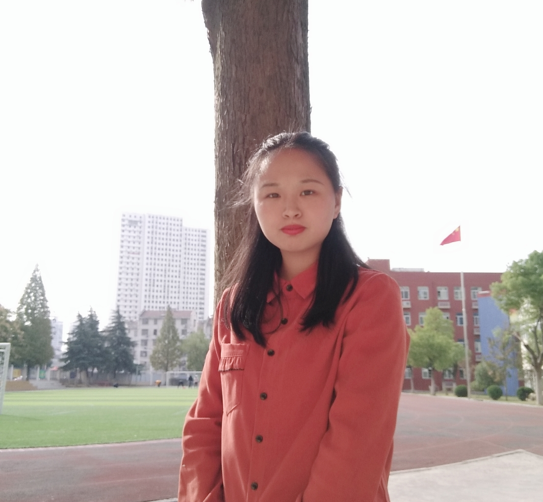

这个女孩总是会说：“我知道我不是那个最优秀的人，并且我也不想做那个最优秀的人，我只想做一个努力让自己越来越好的人，成为那个越来越好的我。”就这样，这个平凡的女孩，凭借自己勤奋和努力，完成了自己一个又一个目标，她逐渐成为那个努力向上、平凡踏实的自己。

捕捉生活中的小美好——热爱生活，记录点滴
在合肥学院的四年里，刘海霞用自己的方式记录与合院的点滴。她是一个如此爱生活的女孩：当她看到春天的杨柳抽新芽，她会拿起手机拍照留下合院春天的生机勃勃；当她注意到合院第一朵樱花开放时，她会用自己的画笔把美丽的樱花藏进自己的画册；当她看到银杏树叶开始变黄落下时，她会捡起几片银杏叶夹进自己的书中当作书签。
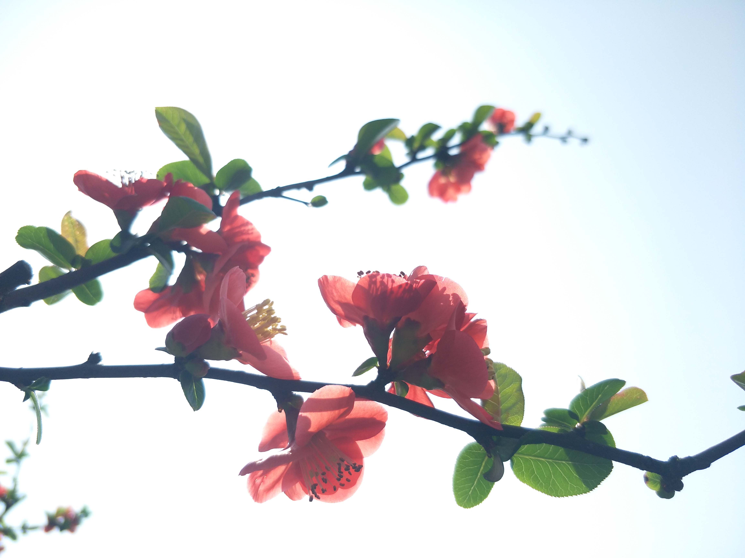

而当红艳艳的海棠花开满一期时，这个女孩再一次把这美好的景色拍下来，并且写了一首小短诗来讲述自己与合院的不尽缘分——《致合院》 ：与你初见，就像这海棠花一般简单。与你再见，就像这海棠花一般丰盈。与你又见，就像这海棠花一般深情。我想，我是这一枝海棠。而你，便是这湛蓝的天空。我一点一点地靠近，想与你同框。这些便是一个热爱生活的女孩对在合院的点滴记录，她用自己的方式记录与纪念着自己的“合院”，自己的青春，自己的人生。
在谈到在大学期间的点点滴滴，刘海霞说她很感恩合肥学院教育系，感恩教育系的系训——让优秀成为一种习惯。她说正是因为这条系训，她才更加坚定自己的目标，努力把自己变得越来越好。相信这个热爱生活的认真女孩会在以后收获更多，成为自己星空里最闪亮的星。

